МИНИСТЕРСТВО НАУКИ И ВЫСШЕГО ОБРАЗОВАНИЯ РОССИЙСКОЙ ФЕДЕРАЦИИ
федеральное государственное бюджетное образовательное учреждение
высшего образования
«Тольяттинский государственный университет»

Институт финансов, экономики управления
(наименование института полностью)
Департамент бакалавриата (экономических и управленческих программ)
(наименование департамента)

МЕТОДИЧЕСКИЕ РЕКОМЕНДАЦИИ ПО ВЫПОЛНЕНИЮ БАКАЛАВРСКОЙ РАБОТЫ

38.03.01 Экономика

Финансы и кредит

Тольятти, 2020
Содержание

Введение 4
1.Назначение и область применения 5
2. Нормативные ссылки 5
3. Порядок выбора темы и написания бакалаврской работы 6
4. Требования к структуре и содержанию бакалаврской работы 9
Приложения 16

Введение

Выпускная квалификационная работа студента, обучающегося по программе подготовки бакалавров, называется бакалаврской работой. Она может основываться на обобщении выпускником курсовых работ и содержать материалы, собранные в период производственной или преддипломной практики. Данная работа свидетельствует о методологической культуре будущего специалиста и о наличии у него исследовательских умений.
Выпускники-бакалавры должны уметь:
− ставить задачи и формулировать план исследования;
− выбирать необходимые методы исследования, знать современные методики исследования и модифицировать их для целей конкретной работы;
− обрабатывать конкретные результаты, анализировать и интерпретировать их с учетом выбранных методологических оснований исследования;
− представлять итоги исследования в виде отчетов, статей, докладов и т. д.
Выполнение бакалаврской работы в вузе предполагает наличие у студентов экономических специальностей умений работать с литературой, обобщать и систематизировать фактический материал, творчески применять определенные концепции, формы и методы познания, управления, анализа.
Данное пособие обобщает основные требования к бакалаврской работе как выпускной квалификационной работе студента, по направлениям подготовки высшего образования: 38.03.01 Экономика (профиль Финансы и кредит) – очной и заочной форм обучения (в том числе с применением дистанционных образовательных технологий).

1. Назначение и область применения

Учебно-методическое пособие по выполнению выпускной квалификационной работы устанавливает общие требования:
- к назначению;
- порядку разработки и выбора темы;
- оформлению и структуре;
- организации предварительной защиты;
- рецензированию выпускных квалификационных работ.
Учебно-методическое пособие определяет основные функции руководителей выпускных квалификационных работ.
Учебно-методическое пособие предназначено для обучающихся по направлениям подготовки высшего образования департамента бакалавриата (экономических и управленческих программ).

2. Нормативные ссылки
2.1.В настоящем документе использованы ссылки на следующие локальные акты ТГУ:
- Устав ТГУ;
- Положение о выпускной квалификационной работе;
- Положение о государственной итоговой аттестации выпускников университета;
- Положение об основной профессиональной образовательной программе высшего образования ТГУ;
- Порядок обеспечения самостоятельности выполнения письменных работ в ТГУ;
- Порядок проведения государственных аттестационных испытаний с применением дистанционных образовательных технологий в ТГУ;
- Порядок хранения выпускных квалификационных работ;
- Порядок размещения текстов выпускных квалификационных работ в электронно-библиотечной системе ТГУ;
- Инструкция по оформлению цитат и ссылок на первоисточник.

3. Порядок выбора темы и написания бакалаврской работы

Последовательность написания бакалаврской работы представлена в Приложении А
1. Примерная тематика ВКР разрабатывается департаментом бакалавриата (экономических и управленческих программ) и утверждается на заседании на учебный год.
Предлагаемая тематика ВКР актуальна, соответствует современному состоянию и перспективам развития теории и практики экономической науки, и направлена на решение профессиональных задач в соответствии с требованиями ФГОС ВО по направлению подготовки.
Ознакомиться с примерной тематикой ВКР можно в течение семестра, предшествующего семестру, в котором предусмотрена защита ВКР по графику учебного процесса.
2. Студент может выбрать тему бакалаврской работы из предлагаемой тематики. Студент имеет право выполнить и защитить ВКР по самостоятельно предложенной теме, отражающей его интересы в соответствующей области профессиональной деятельности, и целесообразной для практического применения на конкретном объекте исследования.
Если бакалаврская работа выполняется по договору с предприятием, то тема определяется (или согласовывается) с заказчиком.
Студент определяет конкретную тему ВКР совместно с руководителем.
3. Студент направляет заявление о закреплении темы бакалаврской работы на имя руководителя департамента (Приложение Б).
4. Утвержденные темы доводятся до сведения студентов в срок не позднее чем за 6 месяцев до даты начала государственной итоговой аттестации.
В порядке исключения возможно уточнение темы ВКР не позднее одной недели до начала защиты по графику.
5. Руководитель разрабатывает и выдает студенту задание на выполнение ВКР, утвержденное руководителем департамента бакалавриата (экономических и управленческих программ).
Если бакалаврская работа выполняется по заказу, то задание согласовывается с работодателем.
6. Студент составляет совместно с руководителем календарный план. Календарный план утверждается руководителем департамента бакалавриата (экономических и управленческих программ).
7. В течение написания и подготовки к защите бакалаврской работы студент может обращаться за консультацией к руководителю по вопросам:
- составления плана бакалаврской работы, содержания и последовательности выполнения ВКР;
- подбора необходимых для написания ВКР источников литературы;
- выбора методики исследования;
- оформления бакалаврской работы;
- подготовки доклада (выступления), презентации и раздаточного материала к защите ВКР;
- обеспечения оригинальности выполнения выпускной квалификационной работы.
Студент может ознакомиться с графиком консультаций руководителей и консультантов по отдельным разделам работы на стенде и сайте департамента бакалавриата (экономических и управленческих программ).
Для студентов, обучающихся с использованием дистанционных образовательных технологий, консультирование по ВКР осуществляется в системе дистанционного обучения.
8. На предварительную защиту студент представляет полный текст бакалаврской работы, оформленный в соответствии с требованиями. Предварительная защита ВКР осуществляется студентом перед комиссией по предзащите в присутствии руководителя департамента и руководителя ВКР.
Во время предзащиты возможны уточнение и корректировка темы, замечания и рекомендации, направленные на повышение качества бакалаврской работы.
После предварительной защиты студент вносит исправления в текст бакалаврской работы в соответствии с замечаниями комиссии по предзащиты и по согласованию с руководителем.
Студент может ознакомиться с графиком очных предзащит на стенде и сайте департамента бакалавриата (экономических и управленческих программ). Обучающиеся с использованием дистанционных образовательных технологий – в системе дистанционного обучения.
9. В соответствии с Порядком обеспечения самостоятельности выполнения письменных работ в ТГУ студент в семидневный срок после предварительной защиты представляет на экспертизу:
ВКР в электронном виде в формате «*.doc» или «*docx», имя файла – фамилия и инициалы студента, группа (Фамилия И.О._ группа).
заявление о самостоятельном характере бакалаврской работы.
Если оригинальность ВКР соответствует или превышает пороговое значение, то студент допускается ко второму этапу экспертизы.
Если оригинальность ВКР ниже порогового уровня, то ВКР отправляется студенту на доработку при сохранении темы.
Для проведения второго этапа студент представляет:
- окончательную электронную версию ВКР;
- аналогичную переплетенную типографским способом версию бакалаврской работы; оформленная ВКР должна быть подписана студентом, руководителем ВКР, консультантами.
По результатам второго этапа принимается окончательное решение о допуске к защите ВКР.
10. В государственную (итоговую) экзаменационную комиссию студент представляет:
- оформленную ВКР;
- отзыв руководителя ВКР;
- отзыв заказчика ВКР (при разработке ВКР под заказ работодателя).
В случае дополнительной защиты ВКР на иностранном языке – реферат с кратким содержанием работы на иностранном языке.
11. К защите ВКР студент готовит презентацию, раздаточный материал и доклад.

4. Требования к структуре и содержанию бакалаврской работы

Структура бакалаврской работы. ВКР рассматривается как единая система решения профессиональной задачи. Рекомендуемая структурно-логическая схема выполнения бакалаврской работы представлена в (Приложение В).
Бакалаврская работа включает теоретическую, аналитическую и практическую части. Объем работы – 40 – 60 страниц стандартного печатного текста.
Структура бакалаврской работы включает в себя следующие элементы:
- титульный лист (1-ая стр. не нумеруется);
- задание на выполнение (не нумеруется);
- календарный план выполнения (не нумеруется);
- аннотацию на русском языке (2-ая стр. нумеруется) (Приложение Г);
- аннотацию на английском языке (3-ая стр. нумеруется). По образовательным программам подготовки бакалавров очной формы обучения, включенных в проект «Языковая подготовка» обязательно. Аннотация на ВКР бакалавра должна содержать характеристику темы, ее актуальность, краткие сведения о цели и задачах работы, структуре и объеме выполненной работы;
- содержание (4-ая стр. нумеруется);
- введение (5-ая стр., нумеруется);
- основную часть, содержащую разделы, главы (по образовательным программам подготовки бакалавров, специалистов очной формы обучения, включенных в проект «Языковая подготовка» обязательно должны быть включены материалы не менее 5 источников, переведенных с английского языка);
- заключение;
- список используемой литературы (не менее 20, в т.ч. не менее 5 источников на английском языке (по образовательным программам подготовки бакалавров, специалистов очной формы обучения, включенных в проект «Языковая подготовка»);
- приложение (не входят в общий объем стандартного печатного текста бакалаврской работы).

Содержание бакалаврской работы.
Бакалаврская работа включает 3 раздела, направленность и содержание которых приведено в таблице 1.

Таблица 1 – Содержание разделов бакалаврской работы
№ | Бакалаврская работа
№ | Элементы | содержание | Стр.
1. | Введение | Актуальность темы, цель, задачи, объект, предмет, методы исследования, информационная база, практическая значимость, апробация и публикации (если есть), краткое содержание работы | 2-3
2. | Теоретическая часть | Исследование существующих теоретических и практических подходов по теме ВКР | 12 – 17
3. | Аналитическая часть | Характеристика объекта, предмета и методов исследования.  Анализ факторов, влияющих на результирующий показатель. Оценка результатов | 13 – 18
4. | Рекомендательная (проектная) часть | Разработка практических рекомендаций для достижения цели, поставленных в ВКР. | 11 – 18
5. | Заключение | Результаты исследования, выводы и рекомендации | 2-4
6. | Список используемых (ой) источников (литературы) | Библиографическое описание используемых источников. | Более 20 источников
 | Приложения | Приложения: формы бухгалтерской (финансовой) отчетности за период исследования, диаграммы, таблицы схемы, разработанные автором | Согласно структуре приложений

Содержание включает название ключевых блоков работы с указанием номеров страниц. Содержание составляется автоматически (рисунок 1), (Приложение Д).
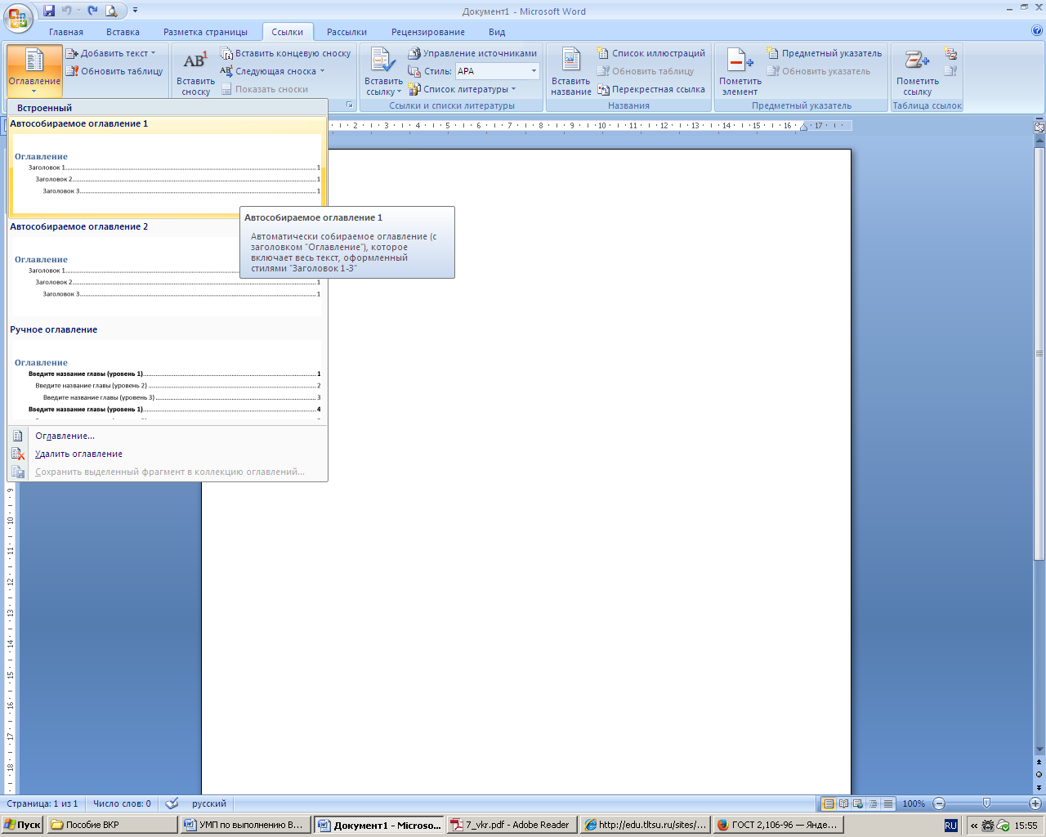

Рисунок 1 – Пример составления автособираемого содержания

Введение бакалаврской работы начинается с обоснования актуальности выбранной темы исследования. Студенту следует привести аргументы, свидетельствующие в пользу значимости проблемы, рассматриваемой в ВКР. Актуальность должна быть обоснована по одному или нескольким из возможных аспектов – для экономического состояния страны, для интеграционных объединений, для функционирования международных и национальных рынков, промышленных холдингов и компаний, для внешнеэкономических связей России. В продолжение темы актуальности работы указывается какие ученые, уже работали над указанной темой, и по каким направлениям.
Центральной частью введения является формулировка цели и задач бакалаврской работы. Цель определяет то, каким (в чем) студент видит решение поставленный проблемы. Сформулированная цель обычно созвучна с названием бакалаврской работы. Студенту следует помнить, что цель должна быть единственной и конкретной. Желательно, чтобы изложение поставленной в работе цели укладывалось не более чем в 11 слов.
Реализация поставленной цели требует решения определенного ряда задач. Задачи обычно носят теоретический, аналитический, методический, практический характер. Следует, однако, указать какими не могут быть задачи исследования. Нельзя писать, что одной из задач является «... изучение ...». Изучение является начальным этапом любого познания и потому не может быть выделено в задачу, решаемую обучающимся. Не следует формулировать задачу как «... исследование ...» чего-либо.
Цель и задачи следует формулировать на основе требований организации, которая является объектом исследования, если бакалаврская работа выполняется по ее заказу.
После того, как последовательно изложены цель и задачи, следует в определенной форме заявить, что в работе является объектом и предметом бакалаврской работы. Их формулировки должны быть четкими и лаконичными. В качестве объекта исследования выступает – хозяйствующий субъект любой организационно-правовой формы, сфера деятельности которого соответствует направлению подготовки студента. В качестве предмета исследования могут выступать:
- структура (организационная, производственная, инфраструктура и т.д.);
- функция (планирование, организация, координация, стимулирование, контроль и т. д.);
- процесс (способы, методы, труд, управление и т.д.);
- характеристика (численность, эффективность и т.д.) и др.
Обычно, именно предмет исследования находит свое отражение в названии бакалаврской работы.
После определения объекта и предмета следует указать, на какой основе базировалось написание ВКР. Для этого студент описывает современные подходы, которыми он руководствуется в ходе написания ВКР и методы научного познания, применяемые для достижения поставленной в работе цели. Методы могут быть эмпирическими и теоретическими. Первые служат средством сбора фактов и направлены на описание явлений. Вторые – раскрывают суть явлений, выявляют соотношения, связи и закономерности.
Во введения указывается, что явилось информационной базой выпускной квалификационной работы. Студент перечисляет, какие категории источников используются для написания ВКР:
- национальные и международные нормативно-правовые акты (Конституция РФ, Гражданский кодекс, законы, постановления);
- официальные статистические материалы;
- данные консалтинговых агентств (например, PricewaterhouseCoopers International Limited);
- данные отраслевых исследований;
- нормативно-правовые акты, статистическая и бухгалтерская отчетность хозяйствующего субъекта и т.п.;
- опубликованные труды, результаты исследований, теории.
Вслед за этим следует определить «Практическую значимость результатов исследования». Здесь принято перечислять, в каких областях практической деятельности, или в какой научной сфере, и каким образом (в какой форме) используются или могут быть использованы результаты, приведенные в бакалаврской работе. Важно, чтобы рекомендации были конкретными и носили адресный характер.
Апробация работы предусматривает, что ее результаты стали достоянием профессиональной (отраслевой) или научной общественности. Следует указать, когда, и на каких конференциях, симпозиумах и семинарах студент делал доклады или выступления по теме исследования, если он принимал участие в подобных мероприятиях. В случае если студент опубликовал результаты исследований по теме бакалаврской работы, следует указать количество работ и общий объем публикаций в печатных листах.
И, наконец, в последнем разделе введения приводится структура и объем бакалаврской работы. Следует указать структуру бакалаврской работы, привести количество глав и приложений, а также число использованных источников. Приводится краткое описание основных элементов ВКР: введения, первой, второй и третьей глав, заключения.
Основная часть бакалаврской работы состоит из разделов и подразделов. Каждый раздел начинают с новой страницы. В конце каждого раздела формулируют выводы со сжатым изложением приведенных в разделе научных и практических результатов. Каждый предыдущий раздел должен являться базой для следующего раздела. Изложение содержательной части должно быть строго объективным, целостным и непротиворечивым. Любые предложения, рекомендации и выбор чего-либо (методики, метода, программных продуктов, мероприятий и т.п.) должны быть строго обоснованы (например, сравнительными данными).
В первом разделе содержатся:
- обзор источников, взятых за основу бакалаврской работы,
- анализ фактов и мировых достижений по теме работы,
- описание особенностей объекта и предмета исследования,
- изложение общей методики и основных методов исследований, которые могут использоваться для решения поставленных задач.
В разделе рассматриваются теоретические подходы, которые позволяют решить существующую проблему. Следует отметить достоинства и недостатки каждого теоретического или практического подхода, сделать обоснованный вывод о существовании адекватного теоретического подхода для решения поставленной цели.
Во втором разделе на основе статистических данных, данных бухгалтерского учета, данных налогового учета и финансово-хозяйственной деятельности организации в целом:
- определяются условия среды, в которых функционирует объект;
- дается организационно-экономическая характеристика деятельности хозяйствующего объекта (Приложение Ж),
- проводится анализ основных показателей не менее чем за 3 года (Приложение Е)
- определяет величина абсолютных отклонений и темпы изменения показателей.
- дается оценка эффективности использования факторов производства и результативности функционирования организации в целом, выявляются проблемы ее деятельности;
- проводится анализ состояния предмета исследования по описанным в первом разделе методике, методам с выводами, описывающими полученные результаты.
Третий раздел бакалаврской работы начинается с описания основных направлений совершенствования деятельности хозяйствующего субъекта. Эти направления ориентированы на решение выявленных во втором разделе проблем функционирования предприятия. В этих рамках предлагаются мероприятия по совершенствованию исследуемой проблемы (Приложение А).
Примерная структура описания мероприятия:
- определение цели;
- рассмотрение нескольких вариантов достижения цели и их сравнение (например, сравнение программных продуктов по заранее выбранным критериям, различных технологических процессов, маршрутов перевозок грузов и т.п.);
- выбор оптимального решения на основе качественных и количественных показателей;
- разработка пошагового алгоритма внедрения мероприятия с указанием ответственных за его реализацию служб предприятия и ориентировочных сроков;
- ожидаемый результат от внедрения предлагаемого мероприятия.
Одно мероприятие может носить рекомендательный характер. Другое должно быть экономически обоснованно. Рассчитывается экономическая эффективность предлагаемого мероприятия. Дается количественная оценка возможного влияния выбранного варианта решения проблемы на результаты деятельности хозяйствующего субъекта. Определяется динамика изменения таких показателей, как выручка, прибыль, себестоимость, производительность труда, фондоотдача и т.п.
В заключении описываются результаты исследования, проведенного обучающимся в рамках бакалаврской работы. Делаются краткие выводы по каждой главе, кратко описывается ожидаемый экономический эффект от предлагаемых мероприятий, подводятся итоги решения поставленных задач, формулируются выводы и рекомендации.
Список используемой литературы является составной частью бакалаврской работы и показывает степень изученности проблемы, и включает источники, в том числе и общедоступные сетевые источники, которыми пользовался автор.
В приложения выносится дополнительный иллюстративный и иной материал.

Приложение А

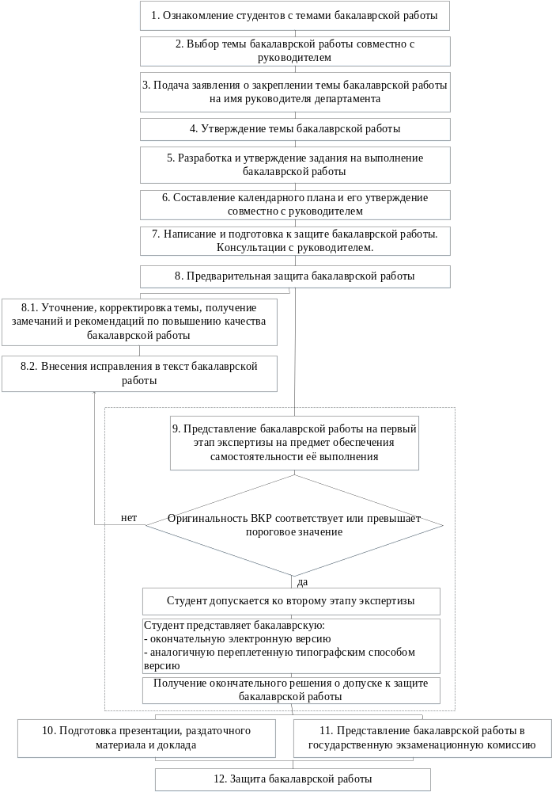
Приложение Б

Руководителю департамента бакалавриата
(экономических и управленческих программ)
канд. экон. наук, доценту С.Е. Васильевой
от студента
______________________________________
Ф. И.О.
группы _____________
тел. ___________________________

Заявление
Прошу Вас утвердить тему бакалаврской работы № ___
«___________________________________________________________________________________________________________________________________
___________________________________________________________________________________________________________________________________».

Студент _______________ __________________
подпись Ф.И.О.

Руководитель _______________ __________________
подпись Ф.И.О.
Приложение В
Структура бакалаврской работы
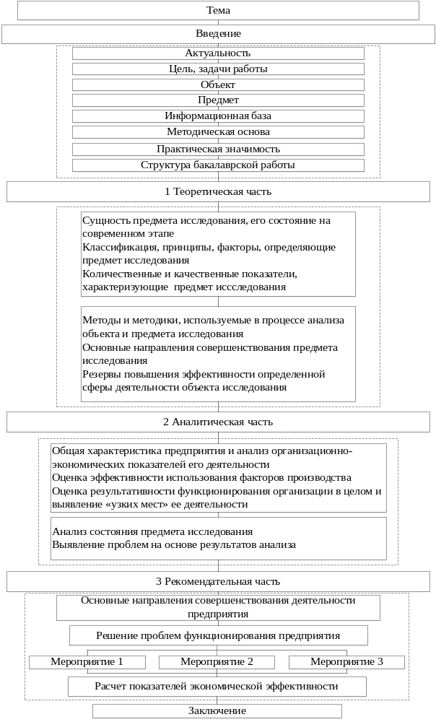

Приложение Г
Образец оформления аннотации

Аннотация

Бакалаврскую работу выполнил: _________________________________
Тема работы: «________________________________________________ ____________________________________________________________»
Научный руководитель: ________________________________________
(ученая степень, звание, должность; ФИО)
Цель исследования - разработка мероприятий по совершенствованию системы управления предприятия машиностроения.
Объект исследования – ООО «Капитал-Авто», основным видом деятельности, которого является производство и продажа комплектующих для автомобилей ВАЗ.
Предмет исследования – механизмы и инструменты управления, реализуемые в системе функционирования предприятий.
Методы исследования – факторный анализ, синтез, прогнозирование, статистическая обработка результатов, дедукция и т.д.
Краткие выводы по бакалаврской работе:……
Практическая значимость работы заключается в том, что отдельные её положения в виде материала подразделов 2.2, 2.3, 3.1 и приложения могут быть использованы специалистами организации, являющейся объектом исследования.
Структура и объем работы. Работа состоит из введения, 3-х разделов, заключения, списка литературы из ___ источников и ___ приложений. Общий объем работы, без приложений, __страниц машинописного текста, в том числе таблиц – ___, рисунков – ___.

Приложение Д
Примерная структура содержания бакалаврской работы

Содержание

Введение………………………………………………………………… |  | 5
1 Теоретические основы ……………………………………………… |  | 7
1.1 | Название подраздела…………………………………………… | 7
1.2 | Название подраздела…………………………………………… | 14
2 Название второго раздела……………………………………………… |  | 22
2.1 | Название подраздела…………………………………………… | 22
2.2 | Название подраздела…………………………………………… | 30
3 Название третьего раздела……………………………………………… |  | 38
3.1 | Название подраздела…………………………………………… | 38
3.2 | Оценка эффективности предлагаемых мероприятий………… | 46
Заключение ……………………………………………………………… |  | 57
Список используемой источников …………………………………….. |  | 61
Приложения ……………………………………………………………… |  | 63

Приложение Ж
Примерное содержание подраздела 2.1

2.1 Организационно-экономическая характеристика ООО «СТ»

В состав материалов данного подраздела предлагается включить следующие сведения:
- полное и сокращенное название организации;
- краткая история развития организации;
- юридический адрес и фактическое местонахождение организации;
- миссия, цель и задачи функционирования;
- основные направления деятельности фирмы;
- краткая характеристика основной продукции (услуг) фирмы;
- организационная структура предприятия (пример на рис. 1)
- основные экономические показатели деятельности фирмы за 3 года, приведенные в таблице 1.

Директор
Начальник цеха
Главный бухгалтер
Главный механик
Фрезеровщики
Операционист

Рабочие
Механик
Бухгалтер
Электрик
Рисунок 1 – Организационная структура ООО «СТ»

Приложение Е

Таблица 1 – Основные организационно-экономические показатели деятельности ООО «..» за 20..-20..гг.
Показатели | 2014 г. | 2015 г. | 2016 г. | Изменение
 |  |  |  | 20015-2014гг. |  | 2016-2015гг.
 |  |  |  | Абс.  изм  (+/-) | Темп прироста, % | Абс.  изм  (+/-) | Темп прироста, %
1 | 2 | 3 | 4 | 5 | 6 | 7 | 8
- Выручка, тыс.руб.
- Себестоимость продаж¹, тыс.руб.
- Валовая прибыль¹ (убыток), тыс.руб.
- Управленческие расходы¹, тыс.руб.
- Коммерческие расходы¹, тыс. руб.
- Прибыль (убыток) от продаж, тыс. руб.
- Чистая прибыль¹, тыс. руб.
- Основные средства, тыс. руб.
- Оборотные активы, тыс. руб.
- Численность ППП, чел.
- Фонд оплаты труда ППП³, тыс. руб.
- Производительность труда работающего, тыс.руб.
- Среднегодовая заработная плата работающего, тыс. руб.
- Фондоотдача
- Оборачиваемость активов, раз
- Рентабельность продаж, %
- Рентабельность производства, %
- Затраты на рубль выручки

Выполнить анализ изменения показателей, приведенных в таблице 1, с указанием причин отклонений. Анализ проводится не менее чем за 3-и года с отражением показателей на графиках.

Форма 2. Отчет о финансовых результатах
Бухгалтерский баланс. Итоговая сумма всех оборотных активов, указанных в бланке бухгалтерского баланса
Отчет о движении денежных средств

